中國文化大學教育部高教深耕計畫計畫成果紀錄表

子計畫 | C1-2-2 推動都市更新與不動產估價之實務課程與業界實習，輔導學生考取相關證照
具體作法 | 1. 強化「都市更新」與「不動產估價」兩學分學程之理論與實務共構課程，邀請業界專家協同授課，落實AI驅動的永續都市發展。  2. 融會業師實務經驗，安排學生暑期至都市更新與不動產估價業界機構實習，加強產學合作和實務交流。  3. 參加全國規劃系所實習聯展之競賽，努力獲取獎項，為校爭光。  4. 完備都市更新與不動產專業人士（不動產估價師、地政士、不動產經紀人、不動產營業員）之研習課程，輔導學生考取相關證照。
主題 | 都市計劃與開發管理實務說明
內容  （活動內容簡述/執行成效） | 主辦單位：都市計劃與開發管理學系  活動日期：115年 05 月 05 日星期 二 時間: 13:30 ~ 16:30  活動地點：大典506-1  主 講 者：賴佩霜/資深專案經理/開新工程顧問股份有限公司  參與人數： 18 人（教師 1 人，學生 19 人）  活動內容：  - 透過過去經手的「新竹漁港擴大暨變更新竹漁港特定區主要計畫及細部計畫通盤檢討委託技術服務案」以及「大台北水源區整體開發與特定區都市計畫管制規劃研究案」，傳授學生業界操作通盤檢討之經驗與手法。  - 引導學生進行課題與對策、檢討內容與檢討後計畫之項目與內容。  執行成效：(可自行修改)  1.加強學生對都市計畫通盤檢討之了解。  2.提升學生對都市計畫通盤檢討課題與對策、檢討內容與檢討後計畫之撰寫方法。  3.促進本系與業界交流，提升學生畢業後相關領域之實務知識。
活動照片  (檔案大小以不超過2M為限) | 活動照片電子檔名稱  (請用英數檔名) | 活動照片內容說明
活動照片  (檔案大小以不超過2M為限) | 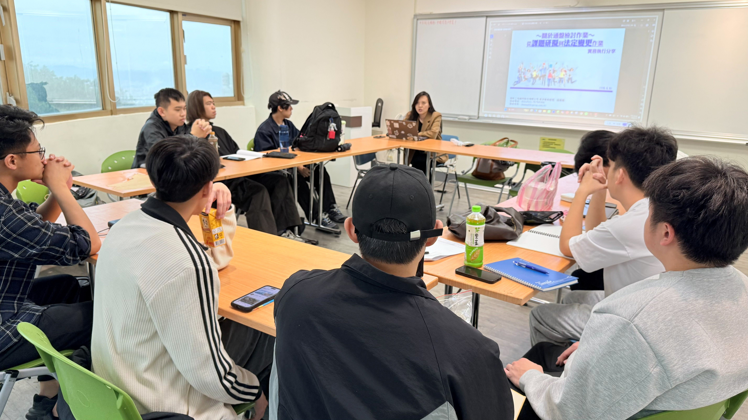 | 說明: 開新工程顧問股份有限公司資深專案經理賴佩霜老師，同時也是本系系友。
活動照片  (檔案大小以不超過2M為限) | 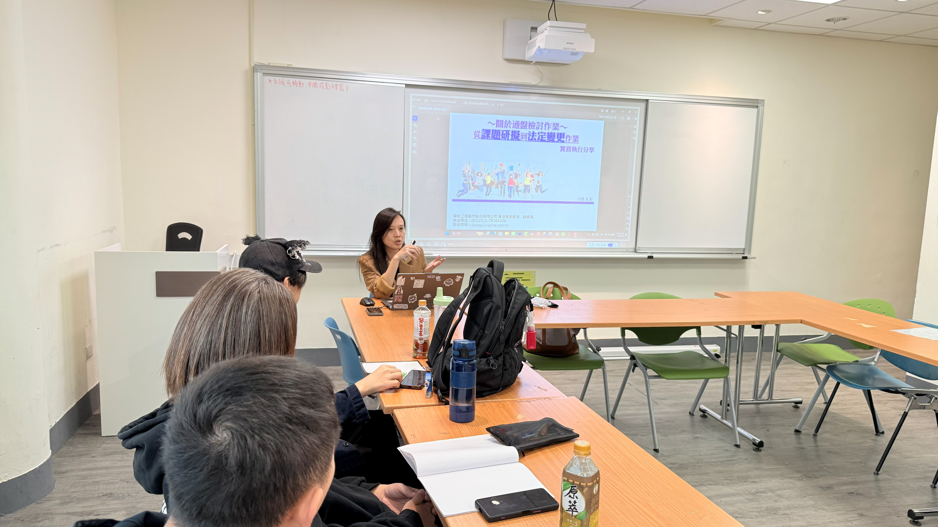 | 說明: 佩霜老師說明今天上課的內容。
活動照片  (檔案大小以不超過2M為限) | 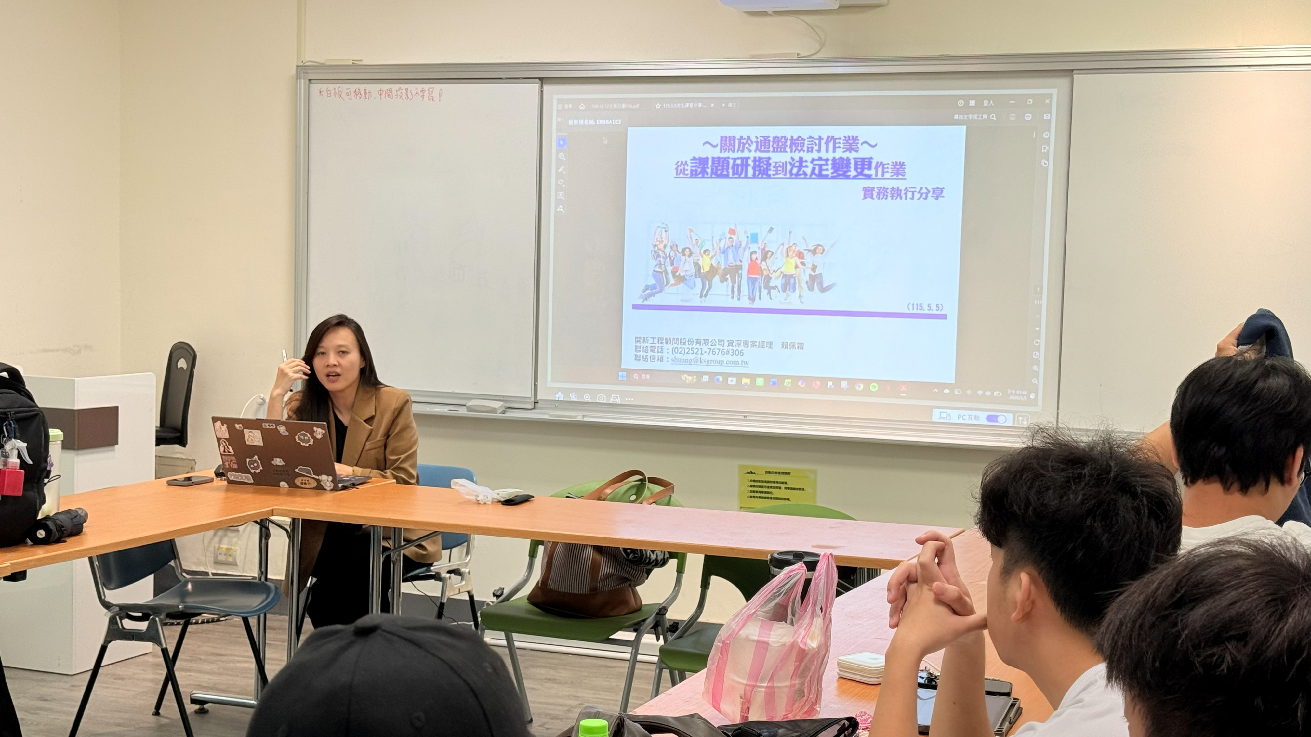 | 說明: 佩霜老師分享業界工作心得。
活動照片  (檔案大小以不超過2M為限) | 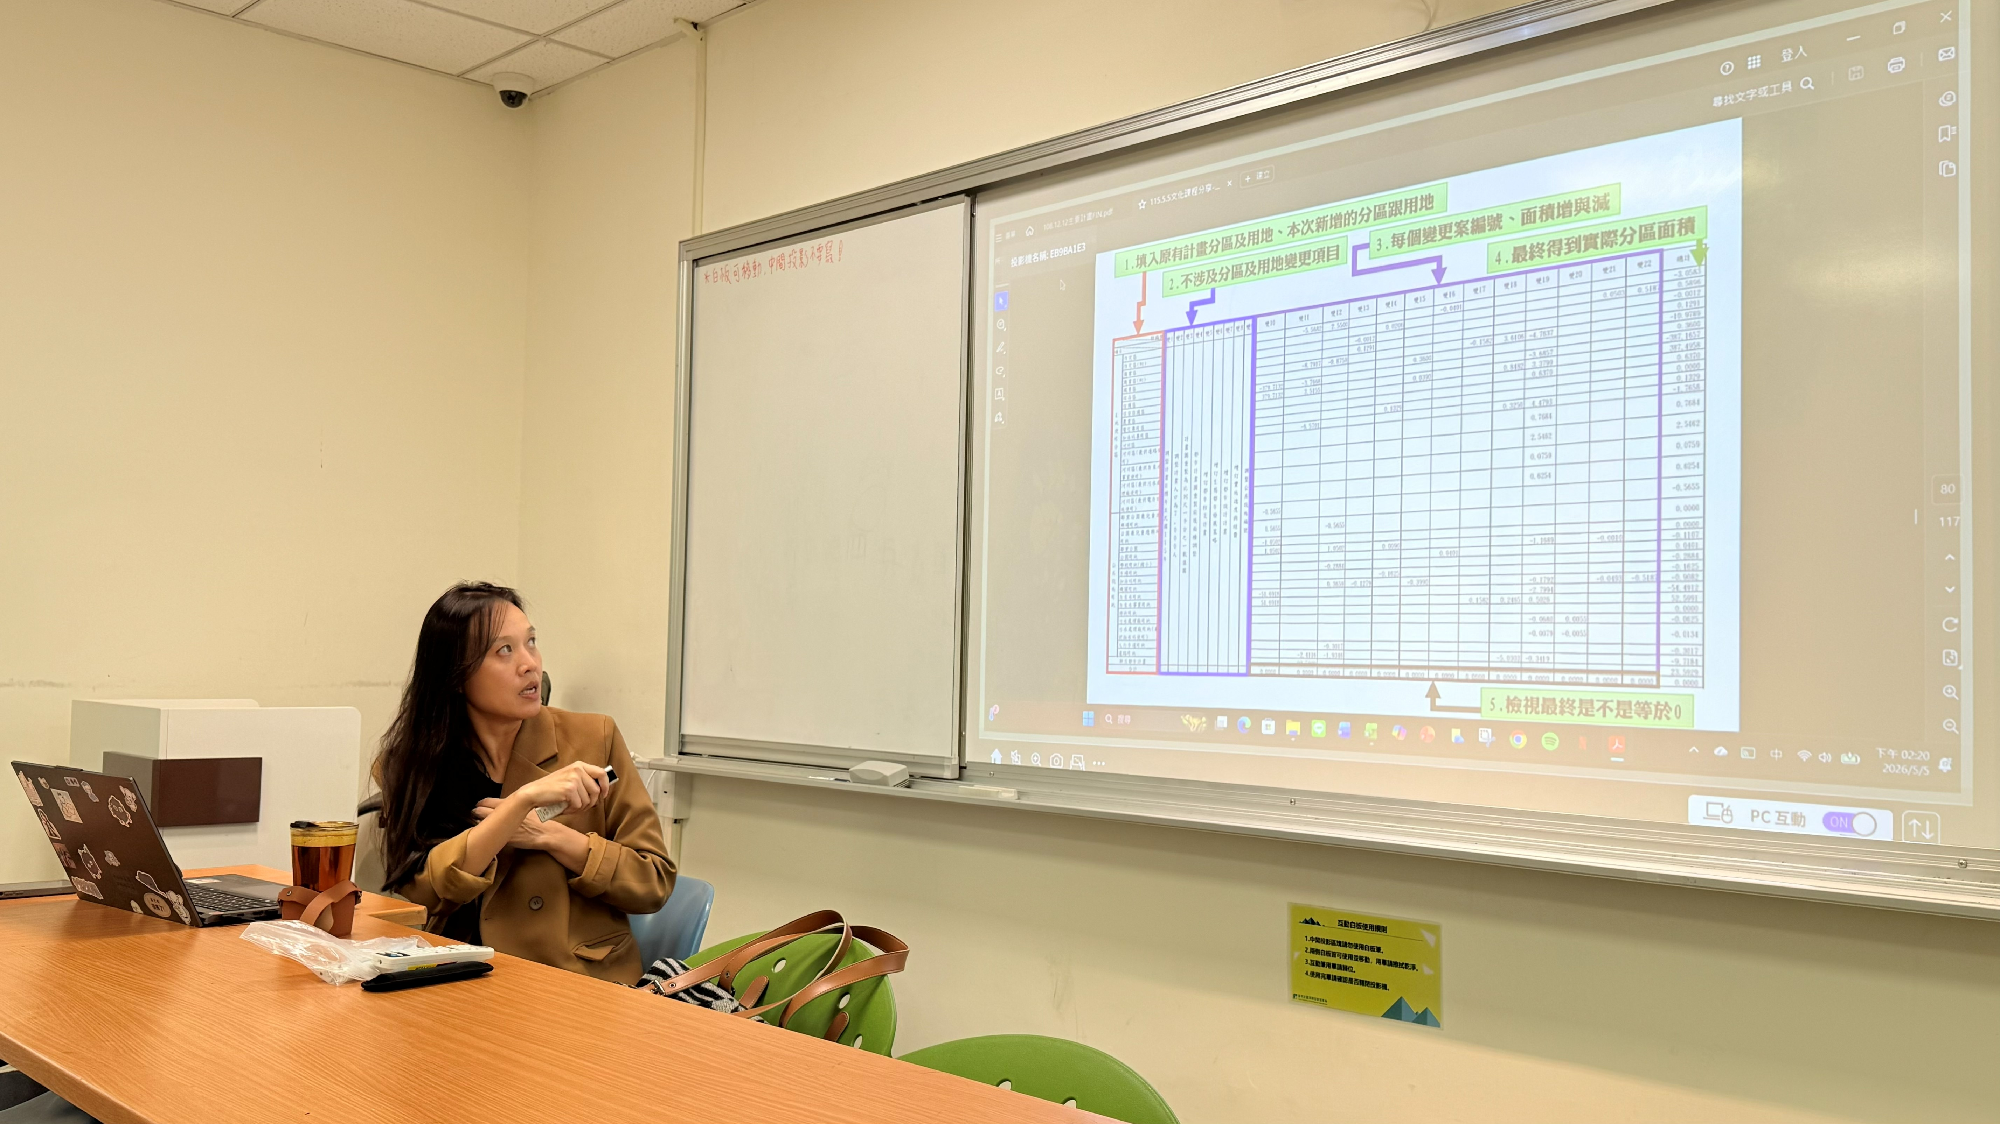 | 說明: 佩霜老師利用案例說明檢討內容的操作方式。
備註：活動照片請附上原始照片一併回傳
案 | 附件檔案名稱  (請用英數檔名) | 附件名稱
案 | 照片1
案 | 照片2
案 | 照片3
案 | 照片4

